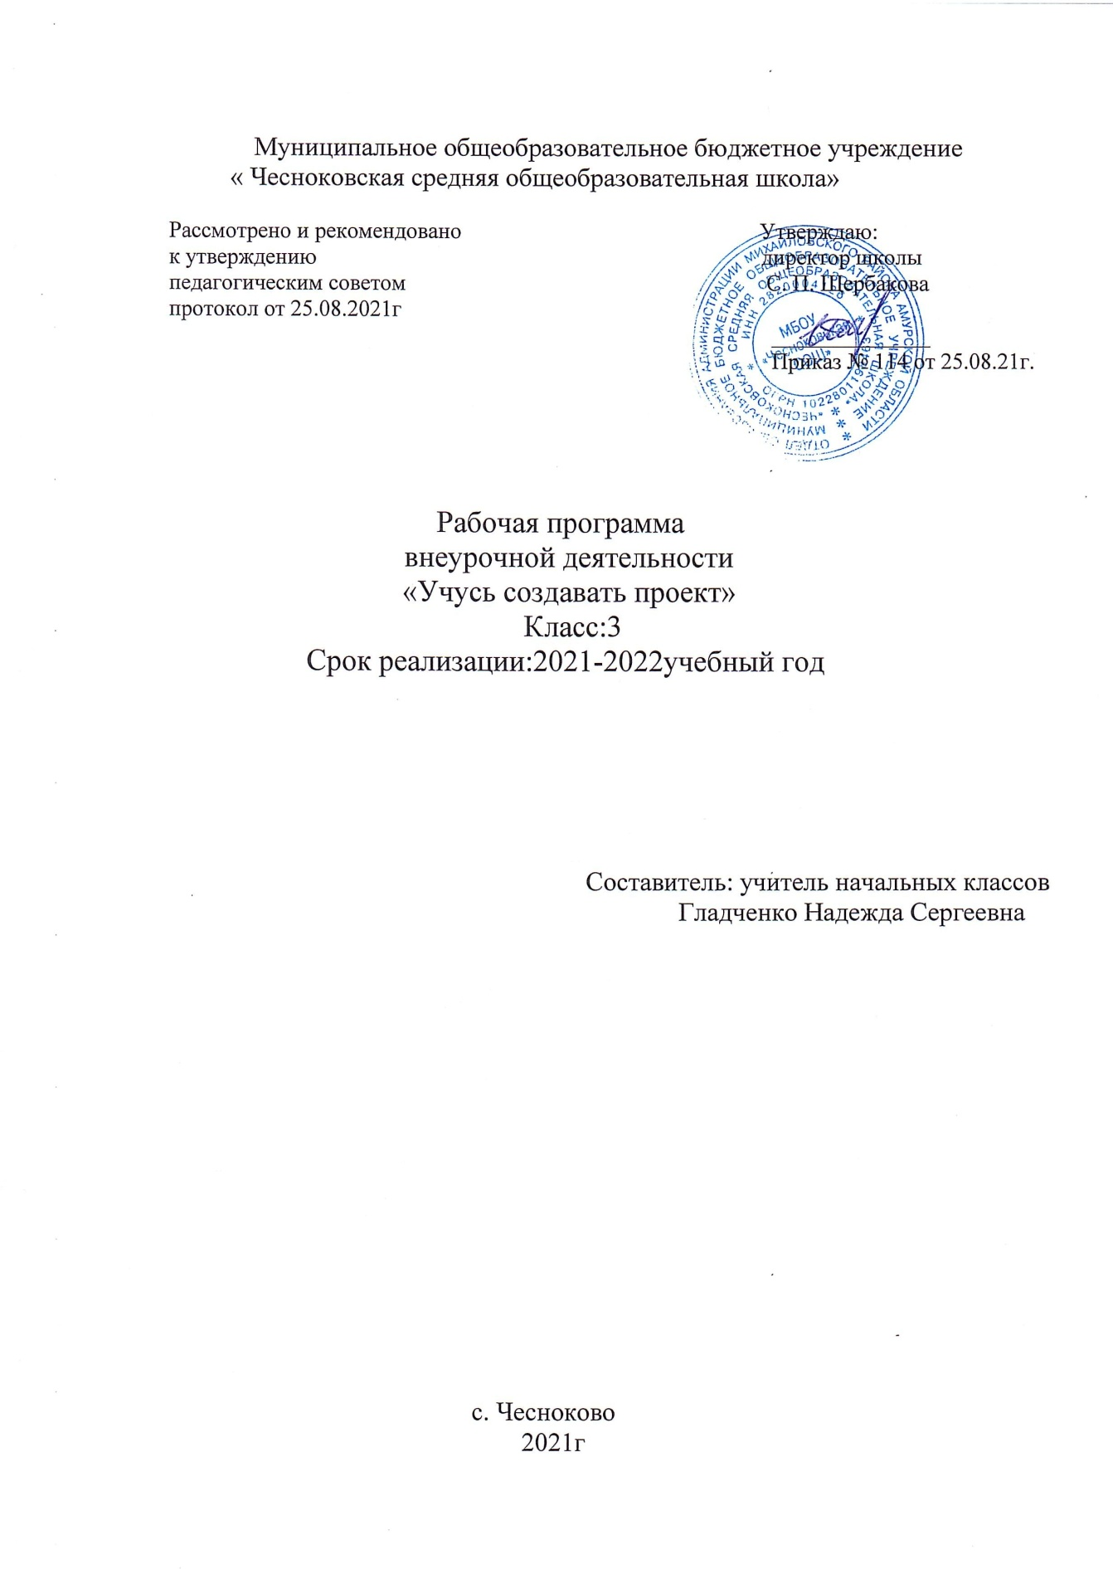

1. Нормативная база
Программа разработана на основе следующих нормативных документов:
- Федеральный государственный образовательный стандарт начального общего образования (с последующими изменениями и дополнениями), утверждён приказом Министерства образования и науки Российской Федерации № 373 от «6» октября 2009 г;
- Основная образовательная программа начального общего образования МБОУ «Чесноковская СОШ»;
- Авторская программа обучающего и развивающего курса для младших школьников Р.И.Сизовой и Р.Ф.Селимовой «Учусь создавать проект. Развитие познавательных способностей». /Наша новая школа. Юным умникам и умницам. Исследуем, доказываем, проектируем, создаём./ Москва: Издательство РОСТ, 2012г.

2. Планируемые результаты освоения курса
Личностные универсальные учебные действия
У обучающегося будут сформированы:
-положительное отношение к проектно-исследовательской деятельности;
-интерес к новому содержанию и новым способам познания;
- ориентация на понимание причин успеха в проектно-исследовательской деятельности, в том числе на самоанализ и самоконтроль результата, на анализ соответствия результатов требованиям конкретной задачи, понимание предложений и оценок учителя, взрослых, товарищей, родителей;
-способность к самооценке на основе критериев успешности проектно-исследовательской деятельности.
Обучающийся получит возможность для формирования:
-внутренней позиции обучающегося на уровне понимания необходимости проектно-исследовательской деятельности, выраженного в преобладании познавательных мотивов и предпочтении социального способа оценки деятельности;
- выраженной познавательной мотивации;
-устойчивого интереса к новым способам познания;
-адекватного понимания причин успешности проектно-исследовательской деятельности;
-морального сознания, способности к решению моральных проблем на основе учета позиций партнеров в общении, устойчивого следования в поведении моральным нормам и этическим требованиям.
Регулятивные универсальные учебные действия
Обучающийся научится:
-принимать и сохранять учебную задачу;
-учитывать выделенные учителем ориентиры действия;
-планировать свои действия;
-осуществлять итоговый и пошаговый контроль;
-адекватно воспринимать оценку своей работы;
-различать способ и результат действия;
-вносить коррективы в действия на основе их оценки и учета сделанных ошибок;
-выполнять учебные действия в материале, речи, в уме.
Обучающийся получит возможность научиться:
-проявлять познавательную инициативу;
-самостоятельно учитывать выделенные учителем ориентиры действия в незнакомом материале;
- преобразовывать практическую задачу в познавательную;
-самостоятельно находить варианты решения познавательной задачи.
Познавательные универсальные учебные действия
Обучающийся научится:
-осуществлять поиск нужной информации для выполнения учебного исследования с использованием учебной и дополнительной литературы в открытом информационном пространстве, в т.ч. контролируемом пространстве Интернет;
-использовать знаки, символы, модели, схемы для решения познавательных задач и представления их результатов;
-высказываться в устной и письменной формах;
-ориентироваться на разные способы решения познавательных исследовательских задач;
-владеть основами смыслового чтения текста;
-анализировать объекты, выделять главное;
-осуществлять синтез (целое из частей);
-проводить сравнение, классификацию по разным критериям;
-устанавливать причинно-следственные связи;
-строить рассуждения об объекте;
-обобщать (выделять класс объектов по какому-либо признаку);
-подводить под понятие;
-устанавливать аналогии;
-оперировать такими понятиями, как проблема, гипотеза, наблюдение, эксперимент, умозаключение, вывод и т.п.;
-видеть проблемы, ставить вопросы, выдвигать гипотезы, планировать и проводить наблюдения и эксперименты, высказывать суждения, делать умозаключения и выводы, аргументировать (защищать) свои идеи и т.п.
Обучающийся получит возможность научиться:
-осуществлять расширенный поиск информации в соответствии с исследовательской и проектной задачами с использованием ресурсов библиотек и сети Интернет;
-фиксировать информацию с помощью инструментов ИКТ;
-осознанно и произвольно строить сообщения в устной и письменной форме;
-строить логическое рассуждение, включающее установление причинно-следственных связей;
-оперировать такими понятиями, как явление, причина, следствие, событие, обусловленность, зависимость, различие, сходство, общность, совместимость, несовместимость, возможность, невозможность и др.;
-использованию исследовательских методов обучения в основном учебном процессе и повседневной практике взаимодействия с миром.
Коммуникативные универсальные учебные действия
Обучающийся научится:
-допускать существование различных точек зрения;
-учитывать разные мнения, стремиться к координации;
-формулировать собственное мнение и позицию;
-договариваться, приходить к общему решению;
-соблюдать корректность в высказываниях;
-задавать вопросы по существу;
-использовать речь для регуляции своего действия;
-контролировать действия партнера;
-владеть монологической и диалогической формами речи.
Обучающийся получит возможность научиться:
- учитывать разные мнения и обосновывать свою позицию;
-аргументировать свою позицию и координировать ее с позицией партнеров при
выработке общего решения в совместной деятельности;
-с учетом целей коммуникации достаточно полно и точно передавать партнеру необходимую информацию как ориентир для построения действия;
-допускать возможность существования у людей разных точек зрения, в том числе не совпадающих с его собственной, и учитывать позицию партнера в общении и взаимодействии;
-осуществлять взаимный контроль и оказывать партнерам в сотрудничестве необходимую взаимопомощь;
-адекватно использовать речь для планирования и регуляции своей деятельности.

- Содержание курса.
Выбор темы исследования. Предположение.
Гипотеза. Решение задачи.
Требования к составлению анкет для проекта. Анкетирование.
Постер. Требования к созданию постера. Условия размещения материала на постере.
Изучение и освоение возможностей программы МРР.
Вставка фотографий, рисунков, фигур, диаграмм.
Подготовка проектной документации к выступлению на конкурсе.
Обработка информации. Интервью. Визитка.
Тесты. Тестирование. Самоанализ. Рефлексия.

Выбор темы проекта (4 часа)
Круг твоих интересов. Хобби. Увлечения.
Работа с информацией.Создание групп по интересам.Постановказадачи и формулировка вопросов.
Выбор темы твоего проекта. Ты – проектант. Твоё знакомство с понятиями «словарь», «проект», «тема»
Знакомство с понятиями «словарь», «проект», «тема». Нахождение информации в словарях и справочниках.Групповая работа с различными источниками информации.Нахождение информации (в текстах, таблицах, схемах, иллюстрациях учебника и др. источниках, в т.ч. используя ИКТ).Овладение разными видами смыслового чтения – вычитывание фактуальной, подтекстовой, концептуальной информации. Анализи обобщение на основе фактов и абстрактных понятий.Классификация (группировка) по заданным основаниям фактов, явлений и абстрактных понятий. Сравнение по заданным основаниям фактов, явлений и абстрактных понятий.
Знакомство с понятиями «формулировка». Работа со словарями.
Формирование умения работать с текстом, находить нужную информацию.
Выбор помощников в работе над проектом.
Формирование умения работать в команде. Обсуждение темы проекта, определение своих потребностей. Работа в команде. Выбор темы.

Этапы работы над проектом (11 часов)
Этапы работы над проектом. Ваше знакомство с понятием «этап»
Плавный переход детей от игровой к проектной деятельности. Постепенное знакомство с этапами работы над учебным проектом.Групповая работа с различными источниками информации.Нахождение информации (в текстах, таблицах, схемах, иллюстрациях
учебника. Постановка задачи, принятие самостоятельных решений.
Актуальность темы проекта. Твоё знакомство с понятием «актуальность».
Проблема. Решение проблемы.
Видение проблемы, добывание недостающих способов действия.Обсуждение проблемы, учитывая противоположные точки зрения. Обоснование своей точки зрения, планирование решения. Формулировка выводов и заключений. Оценивание собственного мыслительного процесса.
Выработка гипотезы – предположения.
Знакомство с понятиями» выработка», «гипотеза», «предположение». Умение высказать предположение о неизвестном. Групповая работа с различными источниками информации.
Цель проекта.
Простановка целии задач в конкретной сюжетной ситуации.Групповая работа с различными источниками информации.
Задачи проекта.
Формирование умения и способностей в поиске способов решения проблемы проекта.
Групповой поиск и проба известных и неизвестных способов действий.
Сбор информации для проекта.
Выбор способов получения информации.Интерпретация и обобщение информации.
Знакомство с интересными людьми. Интервью.
Формирование умения брать интервью, развитие коммуникативных компетентностей.
Участие в диалоге. Принятие позиции другого. Высказывание предположения о неизвестном, предположения о способах проверки своих гипотез.
Обработка информации. Отбор значимой информации.
Знакомство с понятиями «обработка информации», «отбор». Развитие информационных компетентностей.Выделение из предложенной информации той, которая необходима для решения поставленной задачи.
Создание продукта проекта.
Знакомство с понятиями «макет», «поделка». Овладение средствами и способами воплощения собственных замыслов. Выполнение запланированных технологических операций. Самостоятельная работа учащихся по своим индивидуальным или групповым планам.
«Чему ты научился?». Мини-сообщение для выступления.
Использование изученных проектных понятий в процессе самостоятельной работы.
Применение знаний на практике. Раскрытие индивидуального потенциала.

Создание презентаций (6 часов)
Презентация. Знакомство с понятием «презентация».
Формирование умения презентовать свои достижения.Составление презентаций на бумаге. Превращение результата своей работы в продукт, предназначенный для других.
Значимость компьютера в создании проектов.
Ознакомление с компьютерной презентацией.Разновозрастное сотрудничество. Составление компьютерной презентации в групповой работе со старшеклассниками.
Твоё знакомство с компьютером. Программа МРР-Microsoft Power Point.
Ознакомление с программой МРР-Microsoft Power Point.Разновозрастное сотрудничество. Составление компьютерной презентации в групповой работе со старшеклассниками.
Твоё знакомство с компьютером. Программа МРР-Microsoft Power Point.
Ознакомление с программой МРР-Microsoft Power Point.Занятия в компьютерном классе.
Самостоятельная работа на компьютере.
Совмещение текста выступления с показом презентации. Добрые советы проектанту от Мудрого Дельфина.
Публичное предъявление проекта, защита проекта. Формирование и развитие коммуникативной компетенции.Подготовка к выступлению перед аудиторией
Пробное выступление перед знакомой и незнакомой аудиториями.

Защита проекта ( 8 часов)
Подготовка ответов на предполагаемые вопросы «зала» по теме проекта.
Формирование умения отстаивать свою точку зрения, развитие находчивости, уверенности в себе.Пробное выступление перед знакомой и незнакомой аудиториями. Готовность отстаивать свою точку зрения, изменять свою точку зрения под воздействием контраргументов, участвовать в диалоге: слушать и слышать другого, понимать позицию другого,Участие в тестовой работе, анализ и обсуждение ответов, коррекционная работа.
«Добрые советы проектанту»
Выявление объёма накопленных знаний во время проектной деятельности, проверка на сохранность знаний.
Изготовление визитки.
Формирование умения создавать собственные творческие замыслы., учиться правильно оформлять титульный лист визитки.Групповая работа составление критериев для оформления визитки. Составление собственной визитки.
Самоанализ. Работа над понятием «самоанализ».
Формирование умения контролировать и оценивать свою деятельность и продвижение её в разных видах.Применение в работе навыков самооценки, самоконтроля, саморефлексии
Играем в учёных. Это интересно.
Формирование у учащихся основы практического мышления и сознания.Воплощение замысла в творческий продукт.
Конкурсы проектов. Памятка жюри конкурсов.
Формирование умения оценивать свою работу по выработанным критериям.Выработка критериев, создание листа оценивания, применение в работе навыков самооценки, самоконтроля, саморефлексии;
Пробное выступление перед незнакомой аудиторией.
Формирование умения публичного предъявления результатов работы.Пробное выступление перед знакомой и незнакомой аудиториями. Готовность отстаивать свою точку зрения, изменять свою точку зрения под воздействием контраргументов, участвовать в диалоге: слушать и слышать другого, понимать позицию другого.
Оценивать степень своей успешности достижения цели по критериям, определять причины успеха или неуспеха.
Самоанализ-рефлексия после выступления перед незнакомой аудиторией.
Формирование умения оценивать свою работу по выработанным критериям и видеть ошибкоопасные места.

Играем в учёных ( 5 часов)
Играем в учёных. Это интересно.
Формирование умения делать прямые выводы, заключения на основе имеющихся фактов.Предъявление подготовленных материалов.Анализ и оценка качества полученного продукта.
Твои впечатления от работы над проектом. Тест. «Чему я научился».
Анализ результатов проведения исследования, оценка качества проведения исследования.
Оценивание как полученного продукта, так и собственное продвижение в проведении исследования.
Пожелания будущим проектантам.
Формирование умения высказывать слова благодарности членам команды, своим помощникам.Изготовление благодарностей, написание пожеланий.
Благодарственные отклики помощникам твоего проекта.
Советы на лето от Мудрого Дельфина.
Постановка задач на следующий учебный год.Постановка целей и задач.

- Календарно-тематическое планирование курса «Учусь создавать проект» 3 класс (34ч)

№ | Тема | Кол-во  часов | Дата
 |  |  | план | факт
1 | Круг твоих интересов. Хобби. Увлечения. | 1 | 07.09
2 | Выбор темы твоего проекта. Ты – проектант. Твоё знакомство с понятиями «словарь», «проект», «тема» | 1 | 14.09
3 | Знакомство с понятиями «формулировка». Работа со словарями. | 1 | 21.09
4 | Выбор помощников в работе над проектом. | 1 | 28.09
5 | Этапы работы над проектом. Ваше знакомство с понятием «этап» | 1 | 04.10
6 | Актуальность темы проекта. Твоё знакомство с понятием «актуальность». | 1 | 12.10
7 | Проблема. Решение проблемы. | 1 | 19.10
8 | Выработка гипотезы – предположения | 1 | 26.10
9 | Цель проекта. | 1 | 16.11
10 | Задачи проекта. | 1 | 23.11
11 | Сбор информации для проекта. | 1 | 30.11
12 | Знакомство с интересными людьми. Интервью. | 1 | 07.12
13 | Обработка информации. Отбор значимой информации. | 1 | 14.12
14 | Создание продукта проекта. | 1 | 21.12
15 | «Чему ты научился?». Мини-сообщение для выступления. | 1 | 28.12
16 | Презентация. Знакомство с понятием «презентация». | 1 | 11.01
17 | Значимость компьютера в создании проектов. | 1 | 18.01
18 | Твоё знакомство с компьютером. Программа МРР-Microsoft Power Point. | 1 | 25.01
19 | Твоё знакомство с компьютером. Программа МРР-Microsoft Power Point. | 1 | 01.02
20 | Совмещение текста выступления с показом презентации. Добрые советы проектанту от Мудрого Дельфина. | 1 | 08.02
21 | Пробное выступление перед знакомой и незнакомой аудиториями. | 1 | 15.02
22 | Подготовка ответов на предполагаемые вопросы «зала» по теме проекта. | 1 | 22.02
23 | «Добрые советы проектанту» | 1 | 01.03
24 | Изготовление визитки. | 1 | 08.03
25 | Самоанализ. Работа над понятием «самоанализ». | 1 | 15.03
26 | Играем в учёных. Это интересно. | 1 | 22.03
27 | Конкурсы проектов. Памятка жюри конкурсов. | 1 | 01.04
28 | Пробное выступление перед незнакомой аудиторией. | 1 | 08.04
29 | Самоанализ-рефлексия после выступления перед незнакомой аудиторией. | 1 | 15.04
30 | Играем в учёных. Это интересно. | 1 | 22.04
31 | Твои впечатления от работы над проектом. Тест. «Чему я научился». | 1 | 01.05
32 | Пожелания будущим проектантам. | 1 | 15.05
33 | Благодарственные отклики помощникам твоего проекта. | 1 | 22.05
34 | Советы на лето от Мудрого Дельфина. | 1 | 29.05

Электронные ресурсы:
1. Большая детская энциклопедия (6-12 лет). [Электронный ресурс] http://all-ebooks.com/2009/05/01/bolshaja-detskaja-jenciklopedija-6-12.html
2. Почему и потому. Детская энциклопедия. [Электронный ресурс] http://www.kodges.ru/dosug/page/147/
3. Внеурочная деятельность в начальной школе в аспекте содержания ФГОС начального общего образования. Может ли учебник стать помощником? [Электронный ресурс] http://www.fsu-expert.ru/node/2696
4. «Внеурочная деятельность школьников» авторов Д.В.Григорьева, П.В. Степанова [Электронный ресурс] http://standart.edu.ru/

